MEDIENINFORMATION
Würth Elektronik baut Produktbereich Wärmemanagement massiv aus
Wärme leiten und verteilen
Waldenburg, 24. November 2021 – Würth Elektronik etabliert sich mehr und mehr als One-Stop-Shop für thermische Interfacematerialien (TIM). Aktuelle Belege dafür sind Serienerweiterungen und fünf komplett neue Produktgruppen, die Elektronikentwicklern jetzt eine noch größere Auswahl an Lösungen zur wärmeleitenden Überbrückung zwischen Bauteilen und Kühlkörpern bieten. Dazu gehören auch Materialien zur Verteilung von Abwärme auf größeren Oberflächen. Würth Elektronik bietet für alle Lösungen Zusatzservices wie verschiedene Formen der Konfektionierung und kundenspezifische Lieferungen ohne Mindestbestellmenge.
Je nach Höhe der Verlustleistungen und der Layout- und Baugruppensituation gibt es unterschiedlichste Möglichkeiten, Wärme abzuführen. Eine Standardherausforderung dabei: einen isolierenden Spalt zwischen dem heißen Bauteil und einem Kühlkörper oder einem als solchem fungierenden Gehäuse zu überbrücken oder zu vermeiden. Für diese Aufgabe hat Würth Elektronik jetzt neue Lösungen im Angebot.
Den Spalt überbrücken
WE-TTT ist ein wärmeleitendes und elektrisch isolierendes doppelseitiges Klebeband, das bei Leistungshalbleitern, Grafikprozessoren, Chipsätzen oder Speichermodulen zum Einsatz kommt. Durch keramische Partikel im Klebstoff erreicht es eine Wärmeleitfähigkeit von 1 W/(m⋅K). WE-TINS (Thermally Conductive Insulator Pad) wurde entwickelt, um eine thermische Schnittstelle zwischen Transistoren und Kühlbaugruppen unter Beibehaltung der elektrischen Isolierung zu schaffen. Die Pads werden passend zugeschnitten geliefert und zeichnen sich durch eine hohe Reißfestigkeit aus.
WE-PCM (Phase Changing Material) ist eine anwendungsfreundliche Alternative für Wärmeleitpaste. Die Folie verflüssigt sich unter Hitze für den perfekten Ausgleich von Unebenheiten auf Kontaktflächen, die sonst einen isolierenden Spalt verursachen würden. Wenn es um größere Spalten geht, hat sich WE-TGF bewährt. Würth Elektronik hat weitere Versionen dieser keramikhaltigen Silikonpolster eingeführt und kann damit bis zu 10 W/(m⋅K) erreichen.
Oberfläche vergrößern
Spitzenleistungen in der Wärmeleitfähigkeit von bis 1800 W/(m⋅K) in der horizontalen Achse leistet die Grafitfolie WE-TGS. Eine besondere Anwendung stellen die WE-TGFG dar, in Grafitfolie eingeschlagene Schaumstoffpolster, die dort als Wärmeleitpolster dienen können, wo Silikonpolster nicht geeignet sind oder formstabile, individuelle Formen benötigt werden. Der Clou: Mit WE-TGFG-Körpern kann Wärme auch seitlich weggeführt werden – eine Aufgabe, für die man sonst zum Beispiel Kupfer-Heatpipes benötigt.
„Man kann ähnliche Produkte einzeln bei anderen Anbietern finden, aber bei Würth Elektronik gibt es die ganze Bandbreite bester thermischer Interfacematerialien – und das entwicklerfreundlich kombiniert mit dem bekannten Würth Elektronik Service: individuelle Beratung, Support und Konfektionierung“, sagt Sebastián Mirasol-Menacho, Produkt Manager EMC Shielding & Thermal Materials bei Würth Elektronik eiSos.

Verfügbares Bildmaterial
Folgendes Bildmaterial steht druckfähig im Internet zum Download bereit: https://kk.htcm.de/press-releases/wuerth/
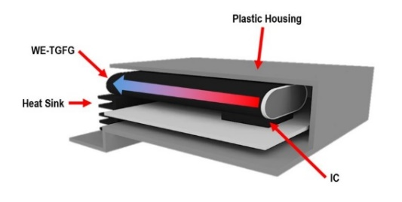  Bildquelle: Würth Elektronik  Eine Anwendung von WE-TGFG: Die Verlustleistung des IC-Bauteiles wird mittels der Grafitschicht seitlich zu einem Kühlkörper geleitet. | 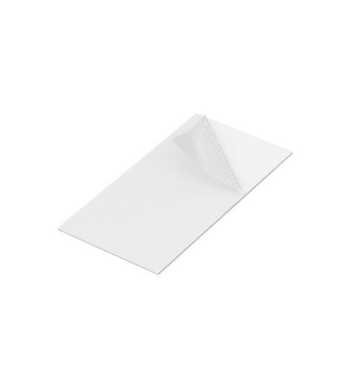  Bildquelle: Würth Elektronik  Mit den WE-TGF Silikonpolstern werden Spalten geschlossen und ein Abfließen von Hitze ermöglicht.

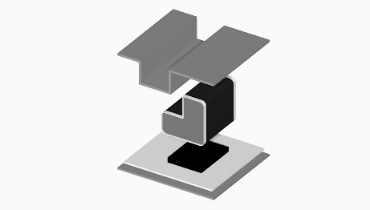
Bildquelle: Würth Elektronik
Mit WE-TGFG können auch individuelle wärmeleitende Körper realisiert werden.

Über die Würth Elektronik eiSos Gruppe
Die Würth Elektronik eiSos Gruppe ist Hersteller elektronischer und elektromechanischer Bauelemente für die Elektronikindustrie und Technologie-Enabler für zukunftsweisende Elektroniklösungen. Würth Elektronik eiSos ist einer der größten europäischen Hersteller von passiven Bauteilen und in 50 Ländern aktiv. Fertigungsstandorte in Europa, Asien und Nordamerika versorgen die weltweit wachsende Kundenzahl.
Das Produktprogramm umfasst EMV-Komponenten, Induktivitäten, Übertrager, HF-Bauteile, Varistoren, Kondensatoren, Widerstände, Quarze, Oszillatoren, Power Module, Wireless Power Transfer, LEDs, Sensoren, Steckverbinder, Stromversorgungselemente, Schalter, Taster, Verbindungstechnik, Sicherungshalter sowie Lösungen zur drahtlosen Datenübertragung.
Die Verfügbarkeit ab Lager aller Katalogbauteile ohne Mindestbestellmenge, kostenlose Muster und umfangreicher Support durch technische Vertriebsmitarbeitende und Auswahltools prägen die einzigartige Service-Orientierung des Unternehmens.
Würth Elektronik ist Teil der Würth-Gruppe, dem Weltmarktführer für Montage- und Befestigungstechnik. Das Unternehmen beschäftigt 7 300 Mitarbeitende und hat im Jahr 2020 einen Umsatz von 823 Millionen Euro erwirtschaftet.
Würth Elektronik: more than you expect!
Weitere Informationen unter www.we-online.com

Weitere Informationen:  Würth Elektronik eiSos GmbH & Co. KG  Sarah Hurst  Max-Eyth-Straße 1  74638 Waldenburg  Telefon: +49 7942 945-5186  E-Mail: sarah.hurst@we-online.de  www.we-online.com | Pressekontakt:  HighTech communications GmbH  Brigitte Basilio  Brunhamstraße 21  81249 München  Telefon: +49 89 500778-20  Telefax: +49 89 500778-77  E-Mail: b.basilio@htcm.de  www.htcm.de

